RESULTADOS DEL CENSO NACIONAL DE SEGURIDAD PÚBLICA
ESTATAL (CNSPE) 2021

- Durante 2020, el presupuesto ejercido por las instituciones encargadas de la función de seguridad pública estatal fue de 96 571 357 632 pesos. Esta cantidad representó un aumento de 13.9% en comparación con la cifra reportada en 2019.
- De las prestaciones laborales que recibió el personal, el aguinaldo, la prima vacacional y las vacaciones destacan como las de mayor frecuencia con 87.6%, 86.3% y 84.1% respectivamente; en cambio, becas escolares para sus hijos, ahorro solidario y apoyos para los familiares de elementos caídos en cumplimiento de su deber fueron las prestaciones de menor frecuencia con 6.2%, 4.1% y 3.8%, respectivamente.
- A nivel nacional, el personal fallecido adscrito a las instituciones de seguridad pública estatal fue de 1 449. De este total, 82.4% falleció por causas naturales. El personal que se reportó fallecido por COVID-19 fue de 782.
- Al cierre de 2020, se reportaron 39 academias y/o institutos de formación policial de las instituciones de seguridad pública estatal. Durante el año ingresaron a dichas academias 10 771 cadetes, 9 128 egresaron y 1 557 desertaron.
- A nivel nacional, se reportaron 107 517 puestas a disposición de objetos y 739 456 puestas a disposición de personas, de las cuales, 72.9% fue ante el Juez Cívico u Oficial Calificador y 27.1% ante el Ministerio Público.
- En 2020, las instituciones de seguridad pública estatal aseguraron 9 995 armas de fuego: 6 757 (67.6%) eran cortas y 3 238 (32.4%) largas. En contraste con lo reportado en 2019, las armas largas aseguradas aumentaron 13.0%, mientras que las cortas disminuyeron 5.9 por ciento.

El Instituto Nacional de Estadística y Geografía (INEGI) da a conocer el Censo Nacional de Seguridad Pública Estatal (CNSPE) 2021, programa que ofrece información estadística sobre la gestión y desempeño de la institución encargada de la función de seguridad pública de cada entidad federativa, con la finalidad de que esta se vincule con el quehacer gubernamental dentro del proceso de diseño, implementación, monitoreo y evaluación de las políticas públicas de alcance nacional en el referido tema.

Es preciso advertir que el levantamiento del Censo Nacional de Seguridad Pública Estatal 2021 ocurrió durante la contingencia sanitaria ocasionada por el virus SARS-CoV 2 (COVID-19), así como durante la implementación de medidas sanitarias para evitar su propagación.

Entre los datos que aporta este Censo, se encuentra que:

- Al cierre de 2020 se reportaron 224 923 personas adscritas a las instituciones estatales encargadas de seguridad pública. De ellas, 75.4% (169 633) eran hombres y 24.6% (55 290) mujeres.
- De acuerdo con el tipo de corporación, 100 500 elementos estaban adscritos a la policía preventiva. Del total de personal, la mayoría (45.0%) percibió un ingreso bruto mensual entre 10 001 y 15 000 pesos.

- Durante 2020, a nivel nacional, el personal fallecido adscrito a las instituciones de seguridad pública estatal fue de 1 449. La principal causa de defunción fue por causas naturales (82.4%). El total de personal fallecido durante la jornada laboral fue de 116 personas, de las cuales 93.1% (108) fueron hombres y 6.9% (8) mujeres. El total de fallecidos representó una disminución de 26.6% con respecto a lo reportado en 2019. La mayoría del personal (53.3%) falleció en enfrentamientos con civiles armados.

- Al cierre de 2020, las instituciones de seguridad pública estatales contaron 39 academias o institutos de formación policial que ejercieron un presupuesto de 1 438 787 720 pesos.

- Las comisiones de honor y justicia realizaron 49 ceremonias de reconocimiento al mérito. En ellas se reconoció a 5 206 servidoras y servidores públicos: 94.6% mediante estímulos económicos; 3.8% a través de la entrega de diplomas, medallas o condecoraciones; y, 1.6% con ascensos o promociones.

- En 2020, las instituciones de seguridad pública estatales recibieron 13 328 quejas ciudadanas a través de los mecanismos para la recepción de quejas. Derivado de la normatividad en materia de régimen disciplinario, 11 618 servidoras y servidores públicos fueron sancionados y 364 fueron denunciados ante el Ministerio Público por la comisión de algún presunto delito realizado en el ejercicio de sus funciones.

- Durante 2020, las instituciones de seguridad pública de las entidades federativas recibieron 68 124 948 llamadas a través de los sistemas telefónicos de emergencias, de las cuales 23.1% (15 758 402) fueron procedentes, 72.0% (49 050 465) improcedentes y 4.9% (3 316 081) correspondió a otro tipo de llamada.

- Derivado de las llamadas procedentes al 911, en 2020 se registraron 18 205 896 incidentes de emergencia, la mayoría se relacionaron con el rubro de seguridad. En cuanto al sistema 089, se reportaron en total 387 529 incidentes; el principal fue tráfico de drogas.

- En 2020, el personal adscrito a las instituciones de seguridad pública estatales realizó 739 456 puestas a disposición de personas, 72.9% ante al Juez Cívico u Oficial Calificador y 27.1% ante el Ministerio Público; en ellas se registraron 540 754 faltas cívicas y 219 211 presuntos delitos.

- En 2020 se aseguraron 9 995 armas de fuego, 6 757 (67.6%) eran cortas y 3 238 (32.4%) largas. En contraste con lo reportado en 2019, las armas largas aseguradas aumentaron 13.0%, mientras que las cortas disminuyeron 5.9 por ciento.
- Durante 2020, la cantidad de víctimas atendidas por las instituciones de seguridad pública estatales fue de 211 137. De ellas 47.3% fueron mujeres, 13.6% hombres y para el restante 39.1% no se especificó el sexo. El principal grupo vulnerable de pertenencia fueron mujeres víctimas de discriminación o de violencia por razón de género.

- En el mismo periodo, las instituciones de seguridad pública estatales tuvieron conocimiento de 13 542 reportes de personas desaparecidas o no localizadas: 53.3% correspondió a personas mayores de edad, 32.5% a menores de edad y en 14.2% no se especificó la condición de edad.

- Asimismo, se reportaron 3 170 personas localizadas: 35.8% eran hombres, 26.6% mujeres y en 37.6% no se especificó el sexo.

- En 2020 se tuvo registro de 716 enfrentamientos en los que participaron elementos adscritos a las instituciones de seguridad pública de las entidades federativas. El total de enfrentamientos indica que hubo un aumento de 110.6% en comparación con 2019.

Los resultados del CNSPE 2021 integran información correspondiente a 2020, la cual se presenta mediante cuadros estadísticos organizados en los siguientes apartados: Estructura organizacional y recursos; y, Ejercicio de la función de seguridad pública estatal.

La información se puede consultar en el sitio: https://www.inegi.org.mx/programas/cnspe/2021/

Se anexa nota técnica

Para consultas de medios y periodistas, contactar a: comunicacionsocial@inegi.org.mx
o llamar al teléfono (55) 52-78-10-00, exts. 1134, 1260 y 1241.

Dirección de Atención a Medios / Dirección General Adjunta de Comunicación

INEGI PRESENTA EL CENSO NACIONAL DE SEGURIDAD PÚBLICA ESTATAL 2021

Se constituye como un programa estadístico que se realiza en el ámbito estatal del Estado Mexicano y ofrece información estadística sobre la estructura, organización, recursos y ejercicio de la función de seguridad pública de cada entidad federativa.

El Instituto Nacional de Estadística y Geografía (INEGI) da a conocer hoy la información del Censo Nacional de Seguridad Pública Estatal (CNSPE) 2021. Este programa de información da continuidad a la serie estadística generada por el Censo Nacional de Gobierno, Seguridad Pública y Sistema Penitenciario Estatales (CNGSPSPE) de 2011 a 2020, específicamente para el tema de Seguridad Pública.

El objetivo general es generar información estadística y geográfica sobre la gestión y desempeño de la institución encargada de la función de seguridad pública de cada entidad federativa, con la finalidad de que esta se vincule con el quehacer gubernamental dentro del proceso de diseño, implementación, monitoreo y evaluación de las políticas públicas de alcance nacional en el referido tema.

En relación con los aspectos metodológicos del CNSPE 2021, se destaca que la cobertura geográfica es estatal, en tanto que la temporalidad de la información corresponde a 2020. Las unidades de análisis son las instituciones encargadas de la función de seguridad pública de cada entidad federativa. El periodo de levantamiento fue del 15 de marzo al 15 de septiembre de 2021.
Es preciso advertir que el levantamiento del Censo Nacional de Seguridad Pública Estatal 2021 ocurrió durante la contingencia sanitaria ocasionada por el virus SARS-CoV 2 (COVID-19), así como durante la implementación de medidas sanitarias para evitar su propagación.

La publicación de resultados se realiza el 19 de octubre de 2021. La información se puede consultar en el sitio: https://www.inegi.org.mx/programas/cnspe/2021/

Los resultados del CNSPE 2021 se presentan en cuadros estadísticos organizados en los siguientes apartados: Estructura organizacional y recursos; y, Ejercicio de la función de seguridad pública estatal.

Estructura organizacional y recursos

A partir de la información recopilada es posible conocer las características de la estructura organizacional y recursos con los que contaban las instituciones estatales encargadas de la función de seguridad pública. Al respecto, se reportó que, al cierre de 2020, había en total 224 923 personas adscritas a dichas instituciones. De ellas, 75.4% (169 633) eran hombres y 24.6% (55 290) mujeres. Las entidades que concentraron la mayor parte del personal de seguridad pública fueron Ciudad de México, estado de México y Veracruz de Ignacio de la Llave, concentrando 58.0% del total nacional.

Mapa 1. Personal en las instituciones de seguridad pública estatales, 2020

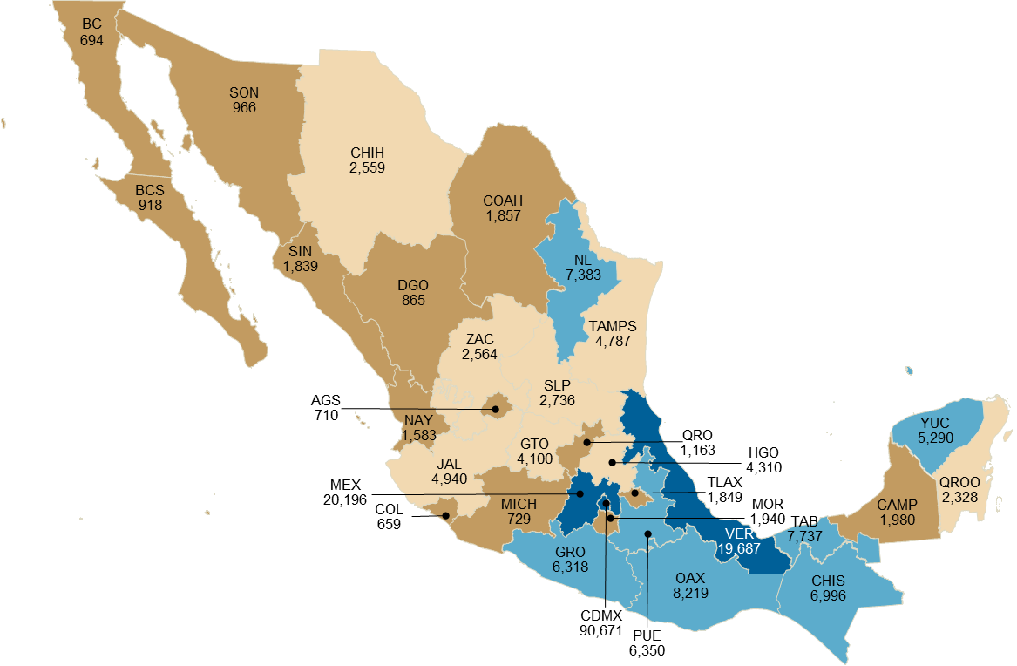
De 1 a 2,000 (14 entidades)
De 2,001 a 5,000 (8 entidades)
De 5,001 a 15,000 (7 entidades)
Más de 15,000 (3 entidades)

En 2020 hubo una disminución de 2.8% en la cantidad de personal en las instituciones de seguridad pública estatales con respecto a 2019. A continuación, se presenta la cantidad de personal en el periodo de 2010 a 2020.

Gráfica 1. Personal en las instituciones de seguridad pública estatales, 2010 a 2020

De acuerdo con el tipo de organización policial, la mayoría del personal estaba adscrito a la policía preventiva que, en comparación con 2019, tuvo una disminución de 2.5 por ciento.

Gráfica 2. Personal en las instituciones de seguridad pública estatales, por organización policial, 2019 a 2020

La tasa más alta de personal de elementos de la policía preventiva por cada 1 000 habitantes se registró en la Ciudad de México con 3.6, seguida de Tabasco con 1.5.

Gráfica 3. Tasa de elementos de la policía preventiva en las instituciones de seguridad pública estatales,
por cada 1 000 habitantes, 2020

En cuanto al rango de ingresos, destaca que 45.0% del personal percibió un ingreso bruto mensual entre 10 001 y 15 000 pesos. El personal que percibió un ingreso en dicho rango aumentó 9.9% en comparación con lo reportado en 2019.

Gráfica 4. Personal en las instituciones de seguridad pública estatales, por rango de ingresos, 2019 a 2020

Nota: la suma de los porcentajes puede ser distinta al 100%, debido al redondeo de los decimales.

En total, 104 521 personas adscritas a las corporaciones policiales de las instituciones de seguridad pública estatales contaban con Certificado Único Policial vigente. De ellas, 47.9% se encontró adscrito a la policía preventiva; 31.6% a la policía bancaria, comercial y/o auxiliar; 4.8% a la policía de tránsito; 0.1% a la policía cibernética; 2.3% a otro tipo de corporación policial y para 13.3% no se especificó la corporación.

Cuadro 1. Personal adscrito a las instituciones de seguridad pública estatales que contaba con Certificado Único Policial vigente, por entidad federativa y tipo de corporación policial, al cierre de 2020

Entidad  federativa | Policía  preventiva | Policía bancaria,  comercial y/o  auxiliar | Policía  de tránsito | Policía  cibernética | Otro tipo de  corporación  policial | No especificado
AGS | 97.8% | NA | NA | 2.2% | NA | 0.0%
BC | 99.3% | 0.0% | 0.0% | 0.7% | NA | 0.0%
BCS | 100.0% | 0.0% | 0.0% | 0.0% | NA | 0.0%
CAMP | 60.8% | 0.0% | 3.9% | 0.5% | 34.8% | 0.0%
COAH | 10.5% | 0.0% | 0.0% | 0.0% | 89.5% | 0.0%
COL | 100.0% | 0.0% | 0.0% | 0.0% | NA | 0.0%
CHIS | 80.6% | 14.9% | 4.5% | 0.0% | NA | 0.0%
CHIH | 62.6% | 0.5% | 36.8% | 0.1% | 0.0% | 0.0%
CDMX | 31.1% | 65.5% | 3.4% | 0.0% | NA | 0.0%
DGO | 93.2% | 0.0% | 0.0% | 0.9% | 5.9% | 0.0%
GTO | 93.2% | 0.0% | 6.5% | 0.2% | NA | 0.0%
GRO | 52.4% | 43.5% | 1.3% | 0.3% | 2.5% | 0.0%
HGO | 51.2% | 0.0% | 44.1% | 1.3% | 3.4% | 0.0%
JAL | 56.2% | 0.0% | 43.8% | 0.0% | 0.0% | 0.0%
MEX | - | 0.0% | - | - | NA | 100.0%
MOR | 100.0% | 0.0% | 0.0% | 0.0% | NA | 0.0%
NAY | 100.0% | 0.0% | 0.0% | 0.0% | NA | 0.0%
NL | 100.0% | 0.0% | 0.0% | 0.0% | 0.0% | 0.0%
PUE | 100.0% | 0.0% | 0.0% | 0.0% | 0.0% | 0.0%
QRO | 100.0% | 0.0% | 0.0% | 0.0% | NA | 0.0%
QROO | 100.0% | 0.0% | 0.0% | 0.0% | NA | 0.0%
SLP | 97.9% | NA | 2.0% | 0.1% | NA | 0.0%
SIN | 100.0% | 0.0% | 0.0% | 0.0% | NA | 0.0%
SON | 100.0% | 0.0% | 0.0% | 0.0% | NA | 0.0%
TAB | 89.5% | 0.1% | 10.4% | NA | NA | 0.0%
TAMPS | 100.0% | 0.0% | NA | NA | NA | 0.0%
TLAX | 69.3% | 18.8% | 10.8% | 1.1% | NA | 0.0%
VER | 100.0% | 0.0% | 0.0% | NA | NA | 0.0%
YUC | 100.0% | 0.0% | 0.0% | 0.0% | 0.0% | 0.0%
ZAC | 35.0% | 0.0% | 23.8% | 0.6% | 40.7% | 0.0%

Nota: no se incluye el estado de Oaxaca debido a que no contó con datos o elementos para responder sobre el tema. La suma de los porcentajes puede ser distinta al 100%, debido al redondeo de los decimales. Para el estado de Michoacán de Ocampo, la institución encargada de la función de seguridad pública de la entidad federativa reportó que la información sobre personal operativo se considera de carácter reservado
(-): no se sabe.
NA: no le aplica debido a que no cuenta con el tipo de corporación policial.

Las prestaciones laborales recibidas por el personal adscrito a las instituciones de seguridad pública estatales más frecuentes fueron: aguinaldo, prima vacacional y vacaciones. En cambio, las prestaciones que recibió el personal con menor frecuencia fueron: apoyos para los familiares de elementos caídos en cumplimiento de su deber, apoyo para la vivienda y seguro de gastos médicos mayores.

Gráfica 5. Personal en las instituciones de seguridad pública estatales, que recibió prestaciones laborales,
por tipo de prestación y sexo, 2020

Nota: las distribuciones por tipo de prestación son independientes, por lo que no deben sumarse.

Durante 2020, a nivel nacional, el personal fallecido adscrito a las instituciones de seguridad pública estatal fue de 1 449. La principal causa de defunción fue por causas naturales (82.4%). El total de personal fallecido durante la jornada laboral fue de 116 personas, de las cuales 93.1% (108) fueron hombres y 6.9% (8) mujeres. La principal causa de fallecimiento durante la jornada laboral fue por enfrentamientos con civiles armados, con 53.3 por ciento. En comparación con 2019, el total de fallecidos presentó una disminución de 26.6 por ciento.

Gráfica 6. Personal en las instituciones de seguridad pública estatales fallecido durante la jornada laboral,
por tipo de evento, 2019 a 2020

Nota: para 2020, la distribución por tipo de evento es menor a la cantidad total de personal fallecido, toda vez que en estos solo se consideran los eventos relacionados con el ejercicio de las funciones inherentes al empleo, cargo o comisión; por lo que no se incluyen
los fallecimientos por suicidios, accidentes no laborales y causas naturales.

Por otra parte, el total de fallecimientos que reportaron las instituciones de seguridad pública estatales por COVID-19 fue de 782 servidoras y servidores públicos, 93.0% (727) eran hombres y 7.0% (55) mujeres. La Ciudad de México presentó la mayor cantidad de fallecimientos de este tipo con 395 personas.

Gráfica 7. Personal reportado por las instituciones de seguridad pública estatales fallecido por COVID-19,
por entidad federativa, 2020

Nota: los estados Baja California Sur y Veracruz de Ignacio de la Llave reportaron no haber tenido registro del fallecimiento de algún servidor público, o bien, no contaron con datos o elementos para responder.

En relación con el presupuesto ejercido por las instituciones de seguridad pública estatales, durante 2020, se reportó un total de 96 571 357 632 pesos, cifra que aumentó 13.9% en comparación con 2019. La Ciudad de México y el estado de México concentraron 40.7% del total de presupuesto nacional ejercido.

Gráfica 8. Presupuesto ejercido por las instituciones de seguridad pública estatales, 2014 a 2020
(Millones de pesos)

Gráfica 9. Presupuesto ejercido por las instituciones de seguridad pública estatales,
por entidad federativa, 2020
(Millones de pesos)

Nota: el estado de Tamaulipas no contó con datos o elementos para responder sobre el tema.

En 2020, las instituciones de seguridad pública estatales contaron con 39 academias o institutos de formación policial con 12 488 camas útiles, 11 500 para cadetes y 988 para instructores. Dichas acedemias ejercieron un presupuesto de 1 438 787 720 pesos. La infraestructura con la que contaron se presenta a continuación.

Gráfica 10. Infraestructura de las academias o institutos de formación policial, por tipo, 2020

En los programas de formación inicial para policía preventivo de las academias y/o institutos de formación policial estatales ingresaron 10 771 cadetes, egresaron 9 128 y 1 557 desertaron.

Gráfica 11. Cadetes de los programas de formación inicial para policía preventivo, por estatus y sexo, 2020

Régimen disciplinario

En 2020, las instituciones de seguridad pública estatales recibieron 13 328 quejas ciudadanas a través de los mecanismos para la recepción de quejas, de las cuales la Ciudad de México concentró 40.9 por ciento.

Gráfica 12. Quejas ciudadanas recibidas en las instituciones de seguridad pública estatales,
por entidad federativa, 2020

Nota: a las entidades Nayarit y Sonora no les aplica el tema debido a que no contaron con una unidad de asuntos internos u homóloga, o bien, no contaron con mecanismos para la recepción de quejas ciudadanas.

Derivado de la normatividad en materia de régimen disciplinario, 11 618 servidoras y servidores públicos fueron sancionados, 87.3% eran hombres y 12.7% mujeres. La Ciudad de México concentró 48.1%, seguido de Nuevo León con 43.2%. Además, 364 servidoras y servidores públicos fueron denunciados ante el Ministerio Público por la comisión de algún presunto delito realizado en el ejercicio de sus funciones.

Gráfica 13. Servidoras y servidores públicos adscritos a las instituciones de seguridad pública estatales sancionados, por entidad federativa, 2020

Nota: a las entidades Colima y San Luis Potosí no les aplica el tema debido a que no contaron normatividad en materia de régimen disciplinario. Los estados de Tamaulipas y Zacatecas no contaron con datos o elementos para responder.

Por otra parte, las comisiones de honor y justicia realizaron 49 ceremonias de reconocimiento al mérito, en ellas se reconoció a 5 206 servidoras y servidores públicos. Del total de personal con reconocimiento, 94.6% fue mediante estímulos económicos, 3.8% a través de la entrega de diplomas, medallas o condecoraciones y 1.6% con ascensos o promociones. A continuación se presenta la distribución por sexo.

Gráfica 14. Servidoras y servidores públicos adscritos a las instituciones de seguridad pública estatales reconocidos, por tipo de estímulo o reconocimiento y sexo, 2020

Ejercicio de la función de seguridad pública

Durante 2020, las instituciones de seguridad pública de las entidades federativas recibieron 68 124 948 llamadas a través de los sistemas telefónicos de emergencias, de las cuales 23.1% (15 758 402) fueron procedentes, 72.0% (49 050 465) improcedentes y 4.9% (3 316 081) correspondió a otro tipo de llamada.

Las entidades que recibieron la mayor cantidad de llamadas procedentes fueron la Ciudad de México y Nuevo León.

Gráfica 15. Llamadas procedentes recibidas a través de los sistemas telefónicos de emergencias,
por entidad federativa, 2020

Con respecto a lo reportado en 2019, las llamadas procedentes a través del sistema telefónico 911 aumentaron 5.0%, las correspondientes al 089 disminuyeron 6.7% y las recibidas por otro sistema aumentaron 34.4 por ciento.

Gráfica 16. Llamadas procedentes recibidas a través de los sistemas telefónicos de emergencias,
2019 a 2020

Derivado de las llamadas procedentes al 911, se registraron 18 205 896 incidentes de emergencia, de ellos, 50.1% correspondieron al tema de seguridad. Con respecto a 2019, se reportó un aumento de 10.1% en la cantidad total de incidentes. Según el tipo de incidente seleccionado, el principal fue ruido excesivo que, en comparación con lo reportado en 2019, aumentó 98.5 por ciento.

Gráfica 17. Incidentes registrados en las llamadas procedentes recibidas
a través del sistema telefónico 911, por tipo, 2020

Nota: no se incluye la categoría No identificado para la que se reportaron 2,411,206 incidentes.

Gráfica 18. Incidentes de seguridad seleccionados registrados en las llamadas procedentes recibidas
a través del sistema telefónico 911, por tipo, 2019 a 2020

Nota: para el año 2019 únicamente se captó información para los primeros cuatro tipos de incidentes.

Por lo que respecta a los incidentes registrados en las llamadas procedentes a través del sistema 089, se reportaron en total 387 529, cifra que representó un aumento de 26.7% en comparación con lo reportado en 2019. El principal tipo de incidente reportado fue tráfico de drogas.

Gráfica 19. Principales incidentes registrados en las llamadas procedentes recibidas a través
del sistema telefónico 089, por tipo, 2019 a 2020

En 2020, el personal adscrito a las instituciones de seguridad pública estatales realizó 107 517 puestas a disposición de objetos y 739 456 puestas a disposición de personas, de éstas últimas 72.9% tuvo lugar ante al Juez Cívico u Oficial Calificador y 27.1% ante el Ministerio Público.

Mapa 2. Puestas a disposición de personas ante al Juez Cívico u Oficial Calificador y el Ministerio Público, 2020

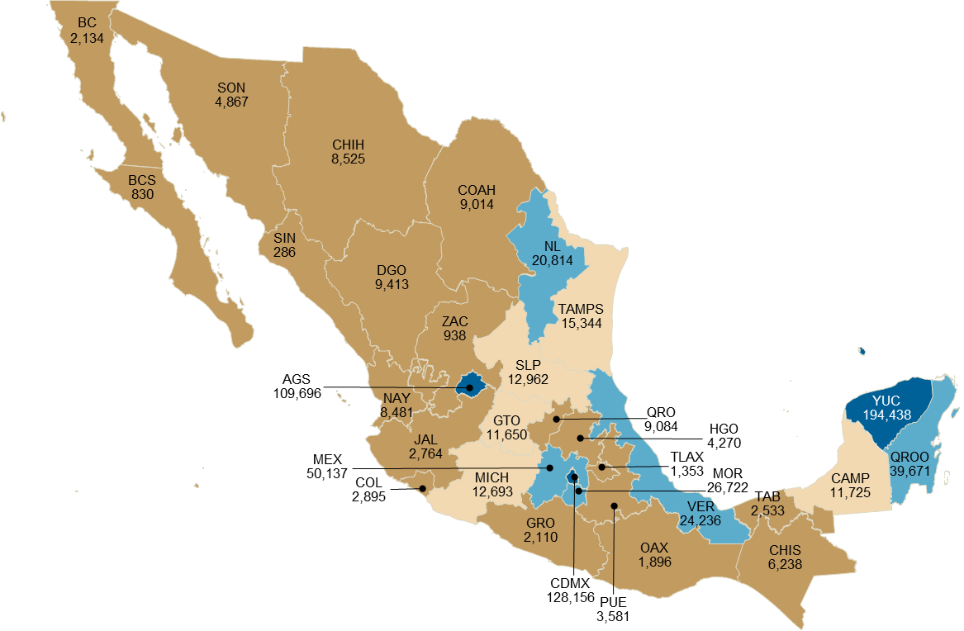
De 1 a 10,000 (19 entidades)
De 10,001 a 20,000 (5 entidades)
De 20,001 a 100,000 (5 entidades)
Más de 100,000 (3 entidades)

En las puestas a disposición de personas realizadas ante el Juez Cívico u Oficial Calificador se registraron 540 754 presuntas faltas cívicas que, en comparación con lo reportado en 2019, indica una disminución de 21.8%. Respecto al tipo de falta, 14.5% correspondió a la generación de escándalos o ruidos.

Gráfica 20. Principales presuntas faltas cívicas registradas en las puestas a disposición de personas ante el Juez Cívico u Oficial Calificador, por tipo, 2019 a 2020

En cuanto a los presuntos delitos registrados en las puestas a disposición de personas realizadas ante el Ministerio Público, se registraron 219 211, lo que representó una disminución de 33.8% en comparación con 2019. El presunto delito de mayor frecuencia fue robo con 28.6%, mismo que, en contraste con 2019, presenta una disminución de 49.8 por ciento.

Gráfica 21. Principales presuntos delitos registrados en las puestas a disposición de personas ante el Ministerio Público, por tipo, 2019 a 2020

Aseguramientos

En 2020, las instituciones de seguridad pública estatales aseguraron 9 995 armas de fuego, 6 757 (67.6%) eran cortas y 3 238 (32.4%) largas. En contraste con lo reportado en 2019, las armas largas aumentaron 13.0%, mientras que las cortas disminuyeron 5.9 por ciento.

Gráfica 22. Armas aseguradas por instituciones de seguridad pública estatales, por tipo, 2019 a 2020

La Ciudad de México y Michoacán de Ocampo reportaron la mayor cantidad de armas de fuego aseguradas (1 531 y 1 091, respectivamente), concentrando 26.2% del total nacional.

Mapa 3. Armas de fuego aseguradas por las instituciones de seguridad pública estatales, 2020

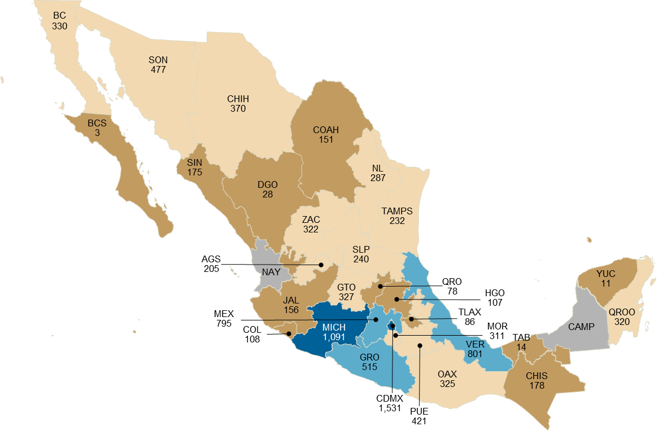
De 1 a 200 (12 entidades)
De 201 a 500 (13 entidades)
De 501 a 1,000 (3 entidades)
Más de 1,000 (2 entidades)
No contó con datos o elementos para responder (2 entidades)

En cuanto al aseguramiento de narcóticos, los principales fueron la amapola adormidera y cannabis.

Cuadro 2. Volumen de narcóticos asegurados por las instituciones de seguridad pública estatales,
según tipo de narcótico y unidad de medida, 2019 a 2020

Amapola adormidera (opiáceos) (en kilogramos)
 | 2019 | 2020
Total | 1,852.0 | 800,397.5
Semillas | 32.4 | 290.7
Goma | 20.1 | 40.5
Heroína | 1,794.5 | 65.5
Morfina | 5.0 | 0.0
Plantas y/o bulbos | * | 800,000.8
Cannabis sativa, indica o mariguana (en kilogramos)
 | 2019 | 2020
Total | 193,350.8 | 436,298.0
Hojas | 189,838.7 | 43,980.1
Hashis | 1,340.0 | 4,101.2
Semillas | 11.7 | 117.6
Plantas | * | 388,081.2
No especificado | 2,160.4 | 18.0
Metanfetamina
 | 2019 | 2020
Total en kilogramos | 154,138.2 | 5,093.2
Total por unidad (tableta o cápsula) | 79,739 | 30,036
Cocaína
 | 2019 | 2020
Total en kilogramos | 4,733.6 | 273.9
Fentanilo
 | 2019 | 2020
Total en kilogramos | * | 26.3
Total por unidad (tableta o cápsula) | * | 45,467
MDA, Metilendioxianfetamina
 | 2019 | 2020
Total en kilogramos | 0 | 0.6
Total por unidad (tableta o cápsula) | 62 | 33
Lisergida (LSD)
 | 2019 | 2020
Total en kilogramos | 6.045 | 0.2
MDMA, dl-34-metilendioxi-n-dimetilfeniletilamina
 | 2019 | 2020
Total en kilogramos | 0 | 0.1
Total por unidad (tableta o cápsula) | 11 | 93
Psicotrópicos
 | 2019 | 2020
Total por unidad (tableta o cápsula) | 108,897 | 45,970

(*): la categoría no se captó en 2019, por lo que solo se presentan cifras para 2020.

Víctimas

Durante 2020, la cantidad de víctimas atendidas por las instituciones de seguridad pública estatales fue de 211 137. De ellas 47.3% fueron mujeres, 13.6% hombres y para el restante 39.1% no se especificó el sexo. El principal grupo vulnerable de pertenencia fueron mujeres víctimas de discriminación o de violencia por razón de género con 20 733 personas.

Gráfica 23. Víctimas atendidas en las instituciones de seguridad pública estatales, por grupo vulnerable, 2020

Nota: no se incluyen las categorías No identificado y Ninguno para las cuales se reportaron 184,084 y 1,205 personas,
respectivamente. La distribución se realiza considerando 25,245 personas, toda vez que una persona pudo pertenecer a más de un grupo vulnerable.

Personas desaparecidas y localizadas

Durante 2020, las instituciones de seguridad pública estatales tuvieron conocimiento de 13 542 reportes de personas desaparecidas o no localizadas, 53.3% correspondió a personas mayores de edad, 32.5% a menores de edad y en 14.2% no se especificó la condición de edad. En cuanto al sexo de las personas reportadas, 45.2% fueron hombres, 39.1% mujeres y para el 15.7% restante no se especificó el sexo. El estado de México concentró 47.4% del total de personas desaparecidas o no localizadas.

Gráfica 24. Reportes de personas desaparecidas o no localizadas que fueron hechos del conocimiento de las instituciones de seguridad pública estatales, por entidad, federativa, 2020

Nota: Baja California y Oaxaca no contaron con datos o elementos para responder sobre el tema. En cuanto a Campeche, Coahuila de Zaragoza, Colima, Chihuahua, Durango, Guanajuato, Jalisco, San Luis Potosí, Sonora, Tabasco, Tamaulipas y Zacatecas no les aplica el tema, debido a que reportaron no haber realizado acciones orientadas a la búsqueda y localización de personas desaparecidas o no localizadas.
.

En el mismo periodo, las instituciones de seguridad pública estatal reportaron la localización de 3 170 personas. De ellas, 46.7% eran mayores de edad, 15.7% fueron personas menores de edad y para el resto (37.6%) no se especificó la condicion de edad. Del total, 35.8% eran hombres, 26.6% mujeres y en 37.6% no se especificó el sexo. La entidad con la mayor cantidad de personas localizadas fue Yucatán con 1 193.

Gráfica 25. Personas localizadas por las instituciones de seguridad pública estatales, por entidad federativa, 2020

Nota: Baja California, Guerrero, Oaxaca, Puebla, Sinaloa y Veracruz de Ignacio de la Llave no contaron con datos o elementos para responder sobre el tema. En cuanto a Campeche, Coahuila de Zaragoza, Colima, Chihuahua, Durango, Guanajuato, Jalisco, San Luis Potosí, Sonora, Tabasco, Tamaulipas y Zacatecas no les aplica el tema, debido a que reportaron no haber realizado acciones orientadas a la búsqueda y localización de personas desaparecidas o no localizadas.
.
Tránsito y vialidad

Durante 2020, las instituciones de seguridad pública estatales reportaron el levantamiento de 2 078 731 boletas de infracción. En ellas se registraron 5 610 527 infracciones de tránsito. En comparación con 2019, las infracciones aumentaron 12.0%. La mayoría de las infracciones se registraron en la Ciudad de México.

Gráfica 26. Infracciones de tránsito registradas por las instituciones de seguridad pública estatales, por entidad federativa, 2020

Nota: a los estados Baja California Sur, Colima, Durango, Morelos, Nayarit, Nuevo León, Sinaloa, Sonora y Tamaulipas y Zacatecas no les aplica el tema debido a que las instituciones de seguridad pública estatales no estaban facultadas para atender y sancionar infracciones de tránsito.

En cuanto al tipo de infracción, la más frecuente fue conducir a exceso de velocidad que registró 40.8%, misma que disminuyó 2.1% con respecto a lo registrado en 2019.

Gráfica 27. Infracciones de tránsito registradas por las instituciones de seguridad pública estatales, por tipo,
2019 a 2020

Toma de casetas de peaje y obstrucciones de carreteras de jurisdicción estatal

En el mismo periodo, a nivel nacional las instituciones de seguridad pública estatal reportaron 3 331 tomas de casetas de peaje y 1 156 obstrucciones de carreteras de jurisdicción estatal. EL estado de México reportó el mayor número de toma de casetas (3 071), mientras que Oaxaca concentró la mayor cifra de obstrucciones de carreteras (643).

Gráfica 28. Tomas de casetas de peaje y de obstrucciones de carreteras de jurisdicción estatal, según entidad federativa, 2020

Nota: los estados Nuevo León, Puebla y Tamaulipas no contaron con datos o elementos para responder sobre el tema. El resto de las entidades reportaron que en el periodo referido no se realizó la toma de casetas de peaje y obstrucciones de carreteras de jurisdicción estatal. Los datos no incluyen eventos ocurridos en carreteras de jurisdicción federal o en otras vías de comunicación.

Enfrentamientos

Finalmente, en 2020 se registraron 716 enfrentamientos en los que participaron elementos adscritos a las instituciones de seguridad pública de las entidades federativas. En comparación con lo reportado en 2019, el total de enfrentamientos indica un aumento de 110.6 por ciento. En estos enfrentamientos se registró que 93 civiles armados fueron lesionados, 280 fallecieron y 352 fueron detenidos; comparado con 2019, los civiles armados reportados como lesionados incrementaron 12.0% y los fallecidos 27.9%, mientras que los detenidos disminuyeron 19.3 por ciento.

Cuadro 3. Enfrentamientos en los que participaron elementos adscritos a las instituciones de seguridad
estatales, por entidad federativa, 2019 a 2020

Entidad Federativa | 2019 | 2020
TAMPS | 10 | 272
VER | 89 | 112
MICH | 69 | 82
GRO | 40 | 61
CHIH | 12 | 40
ZAC | 8 | 29
MEX | 4 | 22
SLP | 3 | 18
GTO | - | 14
JAL | 9 | 13
NL | 6 | 13
COAH | 16 | 7
HGO | 5 | 6
OAX | 0 | 6
PUE | 1 | 6
SIN | 4 | 6
QROO | 3 | 2
TLAX | 12 | 2
AGS | 0 | 1
BCS | 0 | 1
DGO | 0 | 1
QRO | 2 | 1
YUC | - | 1
BC | 1 | 0
CAMP | 4 | 0
COL | 6 | 0
CHIS | 7 | 0
MOR | 2 | 0
NAY | 0 | 0
SON | 5 | 0
TAB | 22 | 0

Nota: no se incluye la Ciudad de México que para ambos periodos reportó no contar con datos o elementos para responder sobre el tema.
(-): no contó con datos o elementos para responder sobre el tema.
***

Productos y documentos del CNSPE 2021

Los productos y documentos derivados del CNSPE 2021 que el INEGI pone a disposición de los usuarios son los siguientes:

- Presentación de resultados
- Cuestionarios
- Glosario
- Documento de diseño
- Tabulados predefinidos

Estos productos pueden ser consultados en el sitio de Internet del Instituto.

https://www.inegi.org.mx/programas/cnspe/2021/

La información del programa estadístico es de carácter preliminar. Para el estado de Michoacán de Ocampo, la institución encargada de la función de seguridad pública de la entidad federativa reportó que la información sobre personal operativo se considera de carácter reservado.
La información del programa estadístico es de carácter preliminar. Para el estado de Michoacán de Ocampo, la institución encargada de la función de seguridad pública de la entidad federativa reportó que la información sobre personal operativo se considera de carácter reservado.
A partir de la edición 2021, el Censo Nacional de Gobierno, Seguridad Pública y Sistema Penitenciario Estatales (CNGSPSPE) se separó en tres programas estadísticos, a saber: Censo Nacional de Gobiernos Estatales (CNGE); Censo Nacional de Seguridad Pública Estatal (CNSPE); y Censo Nacional de Sistemas Penitenciarios Estatales (CNSIPEE).
Para el estado de Michoacán de Ocampo, la institución encargada de la función de seguridad pública de la entidad federativa reportó que la información sobre personal operativo se considera de carácter reservado.
La información poblacional se obtuvo del Consejo Nacional de Población (CONAPO) para mitad del año 2017 a 2020. Indicadores demográficos 1950-2050. https://datos.gob.mx/busca/dataset/proyecciones-de-la-poblacion-de-mexico-y-de-las-entidades-federativas-2016-2050. La tasa se calculó dividiendo la cantidad de personal entre la cantidad de habitantes, multiplicado por 1,000.
Se refiere a los ingresos mensuales brutos.
Para el periodo referido se reportaron 101,338 servidoras y servidores públicos en dicho de ingresos, mientras que para 2020 fue de 92,227.
Se refiere al documento que acredita a los policías y oficiales de guarda y custodia del sistema penitenciario aptos para ingresar o permanecer en las instituciones de seguridad pública y que cuentan con los conocimientos, el perfil, las habilidades y las aptitudes necesarias para el desempeño de su cargo.
Incluye todos los conceptos del clasificador por objeto del gasto.
Se refiere a las llamadas que implicaron un proceso de atención.
Se refiere a llamadas falsas, bromas, incompletas u otras similares.
Para el periodo referido se reportaron en total 16,533,059 incidentes.
Para el periodo referido se reportaron 305,812 incidentes.
Para el periodo referido, la cifra total de faltas cívicas fue de 691,591.
Para el periodo referido, la cifra total de presuntos delitos fue de 331,217.
Víctimas atendidas por las instituciones encargadas de la función de seguridad pública de las entidades federativas que reportaron brindar atención y/o servicios orientados a la atención especializada de víctimas.
La distribución se realizó considerando 13,592 reportes, toda vez que en un reporte se pudo registrar más de una persona desaparecida o no localizada.
En el periodo referido se reportaron 5,011,208 infracciones.
En el periodo referido se reportaron 2,339,543 infracciones de este tipo.
La información refiere a eventos reportados por las instituciones de seguridad pública estatal de los cuales tuvo conocimiento y cuya ocurrencia fue identificada en carreteras de jurisdicción estatal, por lo que se excluyen aquellos eventos ocurridos en carreteras de jurisdicción federal, así como en otras vías de comunicación como vías férreas.
En 2019, la cantidad de enfrentamientos reportados fue de 340.
En 2019, se registraron 83 civiles armados lesionados, 219 fallecidos y 436 detenidos.

